PENGEMBANGAN BAHAN PEMBELAJARAN DENGAN MENGGUNAKAN BUKU BERGAMBAR SEBAGAI MEDIA PEMEROLEHAN
BAHASA INDONESIA PADA SISWA KELAS I
SD NEGERI 068074 MEDAN

OLEH:

JAINATUN NAIMAH
NPM : 217015022

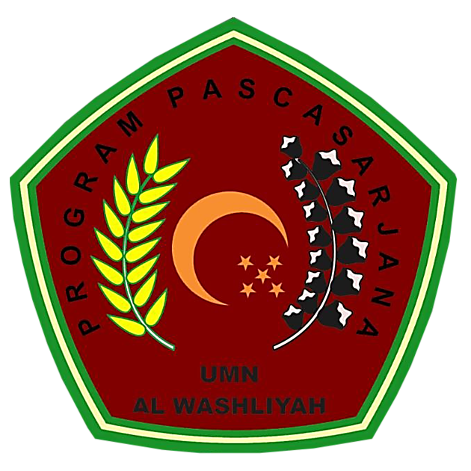

PROGRAM PASCASARJANA
UNIVERSITAS MUSLIM NUSANTARA
AL-WASHLIYAH
MEDAN
2022
PENGEMBANGAN BAHAN PEMBELAJARAN DENGAN MENGGUNAKAN BUKU BERGAMBAR SEBAGAI MEDIA PEMEROLEHAN
BAHASA INDONESIA PADA SISWA KELAS I
SD NEGERI 068074 MEDAN

TESIS

Diajukan kepada Panitia Ujian Tesis
Universitas Muslim Nusantara Al-Washliyah
untuk Memenuhi Sebagian dari Syarat Memperoleh Gelar
Magister Pendidikan dalam Bidang Pendidikan Bahasa Indonesia

OLEH:

JAINATUN NAIMAH
NPM : 217015022

PROGRAM PASCASARJANA
UNIVERSITAS MUSLIM NUSANTARA
AL-WASHLIYAH
MEDAN
2022

